Kauffrau im Einzelhandel/Kaufmann im Einzelhandel sowie Verkäuferin/Verkäufer
Lernfeld 2: Verkaufsgespräche kundenorientiert führen 1. Ausbildungsjahr
Zeitrichtwert: 80 Stunden
Zielformulierung:

Mögliche Sprachhandlungen (Texte lesen und analysieren, Texte verfassen, mündlich und schriftlich kommunizieren) sollten im Vorfeld durch die Lehrkraft/im Bildungsgang identifiziert werden. Das vorliegende Beispiel erhebt keinen Anspruch auf Vollständigkeit.

Die Schülerinnen und Schüler führen unter Anwendung von Waren-, Kommunikations- und Verkaufskenntnissen Verkaufsgespräche zur Zufriedenheit der Kunden und des Unternehmens. Sie beherrschen wichtige Elemente der Kommunikations- und Verkaufstechnik sowie Techniken zum Erwerb wesentlicher Kenntnisse über Waren. Sie wenden diese in Rollenspielen an, zeigen dabei sowohl verbal wie nonverbal kundenorientiertes Verhalten. Bei Bedarf geben sie situationsgerecht einfache Auskünfte in einer fremden Sprache. Beim Verkaufsgespräch nutzen sie ihre Warenkenntnisse, um geeignete Verkaufsargumente zu entwickeln. Sie beziehen in das Verkaufsgespräch auch Serviceleistungen des Unternehmens ein und reagieren angemessen auf Kundeneinwände. Sie unterbreiten Alternativvorschläge mit dem Ziel, die Kaufentscheidung zu fördern und zu einem erfolgreichen Kaufabschluss zu bringen.
Die Schülerinnen und Schüler erstellen Kriterienkataloge zur Beurteilung von Spiel- und Trainingssituationen. Sie bewerten Kommunikations- und Verkaufssituationen und geben angemessene Rückmeldungen. Als Hilfsmittel verwenden sie unter anderem Audio- und Videotechnik.
Inhalte:

Warenvorlage
beratendes Verkaufen
Preis-Leistungs-Beziehung
Ergänzungsangebote
fremdsprachliche Fachausdrücke
typische fremdsprachliche Redewendungen

1.Ausbildungsjahr | Kauffrau im Einzelhandel/Kaufmann im Einzelhandel sowie Verkäuferin/Verkäufer
Bündelungsfach | Kundenkommunikation und Service, Warenbezogene Prozesse
Lernfeld 2 | Verkaufsgespräche kundenorientiert führen
Lernsituation | „Wir entwerfen einen Fahrplan für ein erfolgreiches Verkaufsgespräch“
Einstiegsszenario  Es ist Montagvormittag in der Bäckerei „Fritscher“. Die Filialleitung beauftragt die Auszubildende/den Auszubildenden, zum ersten Mal eigenverantwortlich Verkaufsgespräche durchzuführen. Bisher haben die Auszubildenden die Kolleginnen und Kollegen bei dieser Tätigkeit beobachtet; den idealtypischen Ablauf eines Verkaufsgespräches kennen sie aus der Theorie. |  | Handlungsprodukt/Lernergebnis  Merkblatt/Fahrplan „Erfolgreich Verkaufsgespräche führen“  Rollenspiel „Verkaufsgespräch“
Wesentliche Kompetenzen  Die Schülerinnen und Schüler …  - kennen den idealtypischen Aufbau eines Verkaufsgespräches.  - können den idealtypischen Aufbau eines Verkaufsgespräches im Rollenspiel anwenden.  - kennen verschiedene Formeln zur Begrüßung, Bedarfsermittlung und Verabschiedung von Kunden und wenden diese im Rollenspiel an.  - wenden Adjektive zur Beschreibung von Waren richtig an.  - geben Ihren Mitschülerinnen und Mitschülern eine angemessene Rückmeldung; sie halten Feedbackregeln ein. |  | Konkretisierung der Inhalte  - Phasen eines idealtypischen Verkaufsgespräches.  - Begrüßungs- und Verabschiedungsformeln.  - Möglichkeiten zur Bedarfsermittlung.  - Adjektive zur Beschreibung von Waren.  - Feedback geben und nehmen.
Lern- und Arbeitstechniken
Think Pair Share, Rollenspiel, Beobachtungsbogen, Feedbackbogen

Unterrichtsmaterialien/Fundstelle
Auszug „Unterrichtsmaterialien für das Berufsfeld Bäcker/in und Fachverkäufer/in im Lebensmittelhandwerk:
Schwerpunkt Bäckerei/Konditorei“, München 2012
Pixabay
Organisatorische Hinweise
Fachraumanbindung, Internetzugang

Einstiegsszenario
Es ist Montagvormittag. Sie sind seit einem Monat in der Ausbildung zur Verkäuferin/zum Verkäuferin der Bäckerei „Fritscher“. Bis jetzt haben Sie jeden Tag Ihre Kolleginnen und Kollegen beim Führen von Verkaufsgesprächen beobachtet. Sie haben Ware angereicht und eingepackt. Die Arbeit macht Ihnen viel Freude. Heute dürfen Sie zum ersten Mal Kunden selbstständig bedienen.

Ich freue mich schon auf meinen ersten Kundenkontakt. Hoffentlich läuft alles gut.

Arbeitsaufträge
- Idealtypischer Verlauf eines Verkaufsgespräches (Hinweis: Methode „Think Pair Share“)

Überlegen Sie in Einzelarbeit, welche Schritte in einem Verkaufsgespräch unbedingt eingehalten werden sollen. Notieren Sie die Schritte in Ihr Arbeitsheft. Bringen Sie die Schritte in die richtige Reihenfolge. (Think)

Hinweis für Lehrkräfte: Die einzelnen Schritte können in einem „erste Hilfe Umschlag“ zur Verfügung gestellt werden (M1)

Vergleichen Sie Ihr Ergebnis mit einer Lernpartnerin/einem Lernpartner. Tauschen Sie sich auch über Ihre eigenen Erfahrungen in Ihrer Ausbildung aus. Einigen Sie sich auf ein gemeinsames Ergebnis. (Pair)

Stellen Sie Ihr Ergebnis in der Klasse vor. Besprechen Sie die Ergebnisse. Einigen Sie sich auf eine gemeinsame Lösung.

- Vorbereitung, Durchführung und Besprechung eines Rollenspiels.
Bilden Sie eine Kleingruppe – 3 Personen.
- Vorbereitung:
- Lesen Sie die Rollenkarten (M2).
- Entscheiden Sie, wer welche Rolle übernimmt und wer die Aufgabe der Beobachterin/des Beobachters übernimmt.
- Machen Sie sich mit den Produkten (M3) und den Adjektiven (M4) für dieses Verkaufsgespräch bekannt.

- Durchführung: Spielen Sie die Situation auf den Rollenkarten durch. Die Beobachterin/der Beobachter füllt den Beobachtungsbogen aus (M5).

- Besprechung:
Die Verkäuferin/der Verkäufer und die Kundin/der Kunde berichten, wie es Ihnen im Rollenspiel ergangen ist (Beispiel: „In der Rolle der Verkäuferin habe ich mich unsicher gefühlt“; „In der Rolle als Kunde habe ich mich sicher gefühlt“).

Die Beobachterin/der Beobachter gibt mit Hilfe des Beobachtungsbogens eine Rückmeldung an die Rollenspieler. Sie/er beachtet hierbei die Feedbackregeln.
(Hinweis: Feedbackregeln sollten im Vorfeld in der Klasse behandelt worden sein)

Führen Sie ein weiteres Rollenspiel durch. Die Rollen in der Gruppe sollten getauscht werden. Sie können sich auch gerne für ein neues Produkt entscheiden.

- Ergänzen Sie den Ablauf des idealen Verkaufsgespräches. Notieren Sie Ihre Erkenntnisse aus dem Rollenspiel zu jedem einzelnen Schritt. Hinweis: Ein beispielhaft ausgefüllter Ablaufplan kann als Orientierung zur Verfügung gestellt werden (M6)

- Vertiefung – Alternative Begrüßung, Bedarfsermittlung und Verabschiedung (Hinweis: Think Pair Share)
Kunden werden oft mit den gleichen Worten begrüßt und verabschiedet. Auch die Bedarfsermittlung erfolgt oft durch gleiche Fragestellungen. Formulieren Sie jeweils mindestens drei weitere Formulierungen. Hierdurch bringen Sie zukünftig mehr Abwechslung in Ihr Verkaufsgespräch (M7).

M1 Erste Hilfe Umschlag „Schritte eines Verkaufsgespräches“

Zusatzverkäufe einleiten

Blickkontakt

Erfragen des Kaufwunsches

Verabschiedung

der nächste Kunde

kassieren

weitere Bedarfsfragen

Begrüßung

M2: Rollenkarten

Kundin/Kunde
Sie sind Frau/Herr Huber und möchten für den Besuch, den Sie am Nachmittag erwarten, 5 Stücke Kuchen einkaufen. Sie sind noch nicht sicher welchen Kuchen Sie kaufen möchten und wollen sich beraten lassen.
Warten Sie, bis die Verkäuferin/der Verkäufer das Verkaufsgespräch beginnt. Entscheiden Sie sich am Ende des Verkaufsgespräches doch noch einmal um. Bestellen Sie noch zusätzlich ein Brot.

Verkäuferin/Verkäufer
Sie sind seit drei Monaten Auszubildende/r in der Bäckerei „Fritsch“. Heute dürfen Sie an der Verkaufstheke Kunden bedienen. Eine Kundin/ein Kunde betritt den Laden.
Beginnen Sie das Verkaufsgespräch und gehen Sie auf die Wünsche und Fragen der Kundin/des Kunden ein!

M3: Produkte
Erdbeerkuchen
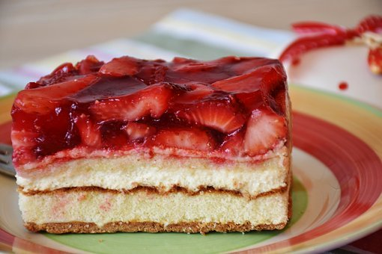
Pflaumenkuchen
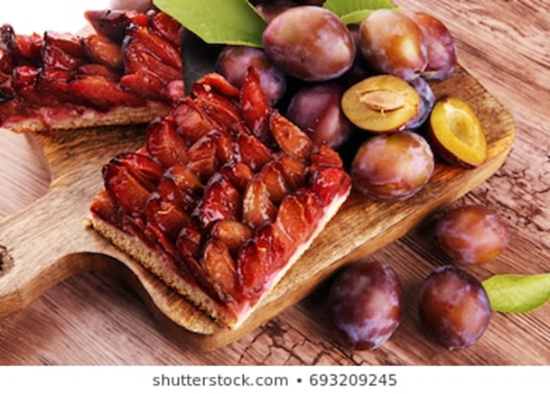
Apfelkuchen
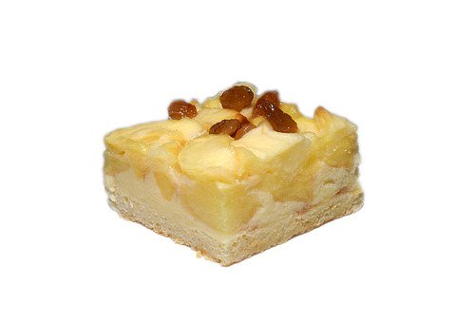
Himbeersahne
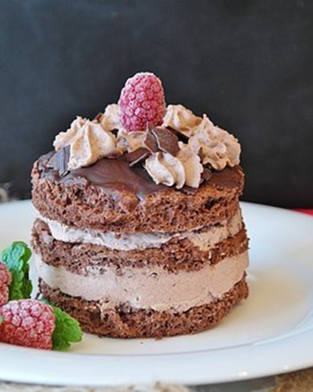

Muffins
Hefe- und Streuselteilchen
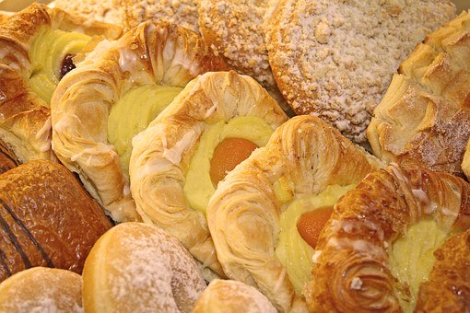
Roggenbrot
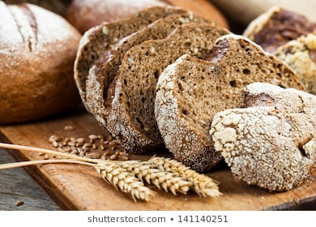
Weizenbrot
Vollkornbrot
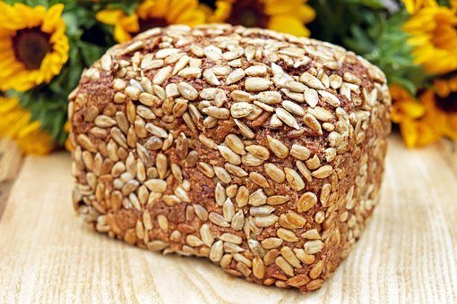
Croissant
Brötchen aus Weizenmehl

Laugenbrezel
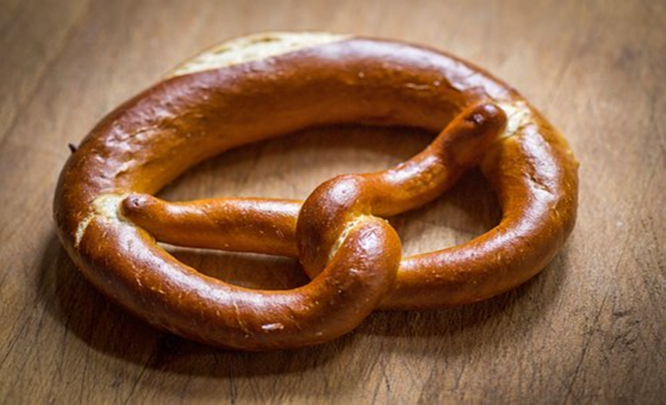

M4: Adjektive zur Produktbeschreibung
Geschmack: (bitter, sauer, süß, salzig)
angenehm, aromatisch, bitter, delikat, erfrischend, fein, frisch, fruchtig, fruchtig süß, herb, honigsüß, herzhaft, köstlich, kräftig-aromatisch, leicht säuerlich, leicht süßlich, lieblich, mild, nicht zu süß, neutral, pikant, schokoladig, saftig, süßlich, säuerlich, salzig, Vanillegeschmack, weich, wohlschmeckend, würzig, zart, zuckersüß, zitronenfrisch.
Konsistenz (Beschaffenheit):
Knusprig, kross, locker, luftig, fest
Weitere Eigenschaften:
gesund, nicht kalorienhaltig, nahrhaft, sättigend

M5: Beobachtungsbogen für ein Verkaufsgespräch

Beobachterin/Beobachter: ____________________________
Verkäuferin/Verkäufer: ____________________________

Schritte eines Verkaufsgesprächs | Die Schritte wurden voll und ganz erfüllt | Die Schritte wurden teilweise erfüllt | Die Schritte wurden gar nicht erfüllt
Kommentar/weitere Beobachtungen (z.B. Hinweise auf besonders gut gelungene Schritte oder Verbesserungsvorschläge):

M6: Erweiterter Ablaufplan
 | Umsetzung | Funktion | Konkretes Beispiel
Kontakt knüpfen | Blickkontakt  Begrüßung (eventuell mit Namen)  Erfragen des Kaufwunsches (erste Bedarfsfrage) | Sympathie wecken  freundlich sein  Verkauf anbahnen  Interesse zeigen | „Guten Tag Frau …“  „Was kann ich heute für Sie tun?“
Kontakt gestalten | Weitere Bedarfsfragen  Alternativangebote vorschlagen  Zusatzverkäufe einleiten  kassieren | Interesse zeigen  ein gutes Gefühl vermitteln  verkaufsfördernd  Verkaufsvorgang abschließen | „Haben Sie noch einen Wunsch?“ „Ich kann Ihnen stattdessen … anbieten“  „Haben Sie auch nichts vergessen?“  Blickkontakt halten, lächeln
Kontakt lösen | Verabschiedung | positiver Gesamteindruck  Kunde kommt gerne wieder | „Vielen Dank, einen schönen Tag noch.“

M7: Arbeitsblatt: Alternative Formulierungen zur Begrüßung, zur Bedarfsermittlung und zur Verabschiedung
Bei der Begrüßung und Verabschiedung von Kundinnen und Kunden verwendet man oft immer wieder die gleichen Formulierungen. Auf Dauer kann dies zur langweiligen Routine werden; für Sie und die Kundschaft. Verfassen Sie mindestens jeweils drei weitere höfliche Formulierungen für die Phasen „Begrüßung“, „Bedarfsermittlung“ und „Verabschiedung“.

- Begrüßung: „Guten Tag Frau Schmidt. Was ich für Sie tun?“
________________________________________________________________________________________________________________________________________________________________________________________________________________________________________________________________________________________________________________________________________

- Bedarfsermittlung: „Haben Sie noch einen Wunsch?“
________________________________________________________________________________________________________________________________________________________________________________________________________________________________________________________________________________________________________________________________________

- Verabschiedung: „Vielen Dank und ein schönes Wochenende“
________________________________________________________________________________________________________________________________________________________________________________________________________________________________________________________________________________________________________________________________________

Die Lernsituation orientiert sich im Wesentlichen an den Materialien „Aufbruch Bayern - Unterrichtsmaterialien für das Berufsfeld Bäcker/in und Fachverkäufer/in im Lebensmittelhandwerk: Schwerpunkt Bäckerei/Konditorei“, München 2012
Das nachfolgende Szenario soll dabei unterstützen, am Beispiel eines alltäglichen Produktes den Aufbau und die Durchführung eines Verkaufsgespräches, insbesondere mit der Berufsgruppe Verkäuferin/Verkäufer, sprachsensibel anzuleiten.
Alle Bilder sind der Plattform pixabay entnommen

